Verordening op de heffing en invordering van parkeerbelastingen 2025
De raad van de gemeente Gooise Meren;

gelezen het voorstel van burgemeester en wethouders met nummer 927317;

gelet op de artikelen 156, eerste en tweede lid, aanhef en onderdeel h, en artikel 225 van de Gemeentewet, de Parkeerverordening Gooise Meren 2023 en de Nadere regels uitgifte parkeervergunningen en garageplaatsen 2023;

besluit :

vast te stellen de volgende verordening:

Verordening op de heffing en invordering van parkeerbelastingen 2025.
Artikel 1 Definities
Voor de toepassing van deze verordening en de daarop berustende bepalingen wordt verstaan onder:
parkeren: het gedurende een aaneengesloten periode doen of laten staan van een voertuig, anders dan gedurende de tijd die nodig is voor en gebruikt wordt tot het onmiddellijk in- of uitstappen van personen dan wel het onmiddellijk laden of lossen van zaken, op binnen de gemeente gelegen voor het openbaar verkeer openstaande terreinen of weggedeelten, waarop dit doen of laten staan niet ingevolge een wettelijk voorschrift is verboden;
motorvoertuigen: hetgeen daaronder wordt verstaan in het RVV 1990 met inbegrip van brommobielen, zoals bedoeld in artikel 1 van het RVV 1990;
houder: degene op wiens naam het motorrijtuig ten tijde van het parkeren in het kentekenregister, bedoeld in de Wegenverkeerswet 1994, was ingeschreven;
parkeerapparatuur: parkeermeters, parkeerautomaten, met inbegrip van verzamelparkeermeters, website, (een applicatie op een) mobiele telefoon, centrale computer en hetgeen naar maatschappelijke opvatting overigens onder parkeerapparatuur wordt verstaan;
parkeerapparatuurplaats: een parkeerplaats waarvoor parkeerbelasting wordt geheven door middel van parkeerapparatuur of digitaal parkeersysteem;
centrale computer: computer van het bedrijf waarmee de gemeente Gooise Meren een overeenkomst heeft gesloten, bestemd voor de registratie van parkeerbewegingen in het kader van het verlenen van diensten op het gebied van betaald parkeren met gebruik van een telefoon of een ander communicatiemiddel;
dag: een periode van vierentwintig uren, beginnend om 0.00 uur en eindigend om 24.00 uur;
vaste dag: een vooraf door de belastingplichtige te bepalen vaste dag in de week (bijvoorbeeld: de maandag of de dinsdag etc.).
week: een periode van 7 aaneengesloten dagen;
maand: een periode van 30 aaneengesloten dagen, tenzij expliciet ‘kalendermaand’ wordt geschreven;
jaar: de periode van 1 januari tot en met 31 december;
seizoen: het tijdvak van 1 april tot en met 31 oktober;
algemene of gereserveerde invalidenparkeerplaats: hetgeen daaronder wordt verstaan in het RVV 1990;
autodate: het herhaald en opeenvolgend gezamenlijk gebruik van motorvoertuigen op grond van een overeenkomst tussen natuurlijke personen en een aanbieder of tussen natuurlijke personen uit meer dan een huishouden.
Artikel 2 Belastbaar feit
Onder de naam ‘parkeerbelastingen’ worden de volgende belastingen geheven:
een belasting ter zake van het parkeren van een motorvoertuig op een bij, dan wel krachtens deze verordening in de daarin aangewezen gevallen door het college van burgemeester en wethouders te bepalen plaats, tijdstip en wijze;
een belasting voor een van gemeentewege verleende vergunning voor het parkeren van een motorvoertuig op de in die vergunning aangegeven plaats en wijze.
Artikel 3 Belastingplicht
De belasting bedoeld in artikel 2, onderdeel a, wordt geheven van degene die het motorvoertuig heeft geparkeerd.
Als degene die het motorvoertuig heeft geparkeerd wordt mede aangemerkt:
degene die de belasting voldoet, dan wel te kennen geeft of heeft gegeven de belasting te willen voldoen;
zolang geen voldoening van de belasting genoemd in artikel 2, onderdeel a, heeft plaatsgevonden: de houder van het motorvoertuig, met dien verstande dat:
    - als een voor ten hoogste drie maanden aangegane huurovereenkomst wordt overgelegd waaruit blijkt wie ten tijde van het parkeren ingevolge deze overeenkomst de huurder van het motorvoertuig was, niet de houder maar de huurder wordt aangemerkt als degene die het motorvoertuig heeft geparkeerd;
    - als blijkt dat een ander in het kentekenregister had moeten staan ingeschreven, die ander wordt aangemerkt als degene die het motorvoertuig heeft geparkeerd.
De belasting bedoeld in artikel 2, onderdeel a, wordt niet geheven van degene die op de voet van het tweede lid, onderdeel b, als degene die het motorvoertuig heeft geparkeerd wordt aangemerkt, als deze aannemelijk maakt dat ten tijde van het parkeren een ander tegen zijn wil van het motorvoertuig heeft gebruik gemaakt en dat hij dit gebruik redelijkerwijs niet heeft kunnen voorkomen.
De belasting bedoeld in artikel 2, onderdeel b, wordt geheven van degene die de vergunning heeft aangevraagd.
Artikel 4 Vrijstellingen
De parkeerbelastingen worden niet geheven voor houders van een geldige Europese Gehandicapten Parkeerkaart (GPK) of een geldige landelijke invalidenparkeerkaart (zowel voor bestuurders als passagiers).
Deze vrijstelling geldt uitsluitend, indien de parkeerkaart zoals bedoeld in het eerste lid, met de daartoe bestemde zijde op een van buitenaf duidelijk leesbare plaats direct achter de voorruit van het motorvoertuig is geplaatst. Indien geen voorruit aanwezig is, dient de parkeerkaart of parkeervergunning op een van buitenaf zichtbare plaats duidelijk leesbaar te worden aangebracht.
Artikel 5 Maatstaf van heffing, belastingtarief en belastingtijdvak
De maatstaf van heffing, het belastingtarief en het belastingtijdvak zijn vermeld in de bij deze verordening behorende en daarvan deel uitmakende tarieventabel.
Artikel 6 Wijze van heffing
De belasting bedoeld in artikel 2, onderdeel a, wordt geheven door middel van voldoening op aangifte. Als voldoening op aangifte wordt aangemerkt het bij de aanvang van het parkeren in werking stellen van de parkeerapparatuur op de daartoe bestemde wijze en met inachtneming van de door het college van burgemeester en wethouders gestelde voorschriften.
De belasting bedoeld in artikel 2, onderdeel b, wordt geheven bij wege van voldoening op aangifte.
Bij de voldoening op aangifte moet het kenteken van het motorvoertuig waarmee wordt geparkeerd of waarvoor de vergunning geldt worden opgegeven.
Artikel 7 Ontstaan van de belastingschuld
De belasting bedoeld in artikel 2, onderdeel a, is verschuldigd bij de aanvang van het parkeren, tenzij het bij de aanvang van het parkeren in werking stellen van parkeerapparatuur geschiedt door het via een mobiele telefoon of ander communicatiemiddel inloggen op de centrale computer.
De belasting voor een parkeervergunning als bedoeld in artikel 2, onderdeel b, is verschuldigd bij het begin van het belastingtijdvak of zo dit later is bij de aanvang van de belastingplicht.
Indien de belastingplicht van de belasting voor een parkeervergunning als bedoeld in artikel 2, onderdeel b in de loop van het jaar aanvangt, is de belasting verschuldigd voor zoveel twaalfde gedeelten van de voor dat jaar verschuldigde belasting als er in dat jaar nog kalendermaanden overblijven. De kalendermaand waarin de belastingplicht ontstaat wordt voor de berekening van het aantal kalendermaanden geheel meegerekend.
Artikel 8 Termijnen van betaling
In afwijking van artikel 9. eerste lid van de Invorderingswet 1990 moet de belasting als bedoeld in artikel 2, onderdeel a worden betaald bij de aanvang van het parkeren.
In afwijking van het bepaalde in het vorige lid moet de belasting overeenkomstig de aangifte worden betaald binnen een maand na het einde van het parkeren, als het bij de aanvang van het parkeren in werking stellen van de parkeerapparatuur geschiedt door het via een mobiele telefoon of ander communicatiemiddel inloggen op de centrale computer.
In afwijking van artikel 9. eerste lid van de Invorderingswet 1990 moet de belasting als bedoeld in artikel 2, onderdeel b worden betaald binnen een maand na de dagtekening van het aanslagbiljet.
In afwijking van artikel 234, negende lid van de Gemeentewet moet de naheffingsaanslag worden betaald binnen twee weken na de dagtekening van de naheffingsaanslag.
Artikel 9 Teruggaaf parkeerbelastingen
Behoudens het bepaalde in het tweede lid bestaat geen recht op teruggaaf van parkeerbelastingen.
Indien een vergunning in de loop van het belastingtijdvak wordt ingetrokken, wordt op aanvraag teruggaaf van de parkeerbelasting verleend over de nog niet ingetreden kalendermaanden van het belastingtijdvak, gerekend van de datum van inlevering van de parkeervergunning.
Artikel 10 Bevoegdheid tot aanwijzing parkeerplaatsen
De aanwijzing van de plaats waar, het tijdstip en de wijze waarop tegen betaling van de belasting bedoeld in artikel 2, onderdeel a, mag worden geparkeerd, geschiedt in alle gevallen door het college van burgemeester en wethouders bij openbaar te maken besluit.
Artikel 11 Bevoegdheid tot gebruik wielklem en wegsleepregeling
Tot zekerheid van de betaling van een naheffingsaanslag ter zake van de belasting bedoeld in artikel 2, onderdeel a, kan aan het motorvoertuig ook een wielklem worden aangebracht, waardoor wordt verhinderd dat het motorvoertuig wordt weggereden.
Het college van burgemeester en wethouders wijst bij openbaar te maken besluit in alle gevallen de terreinen en weggedeelten aan waar de wielklem wordt toegepast.
Als na het aanbrengen van de wielklem 24 uren zijn verstreken kan het motorvoertuig naar een door de in artikel 231, tweede lid, onderdeel b, van de Gemeentewet bedoelde gemeenteambtenaar aangewezen plaats worden overgebracht en in bewaring worden gesteld.
Artikel 12 Kosten
De kosten van de naheffingsaanslag ter zake van de belasting bedoeld in artikel 2, onderdeel a, bedragen € 78,80.
De kosten van het aanbrengen en van het verwijderen van de wielklem bedragen € 58,35.
De kosten bedragen:
€ 252,35 per keer, voor het uitrijden en overbrengen van een motorvoertuig en
€ 21,50 per dag, voor het bewaren van een motorvoertuig.
Het bedrag van de ingevolge het tweede en derde lid in rekening te brengen kosten wordt bij beschikking vastgesteld.
Artikel 13 Overgangsrecht
De ‘Verordening parkeerbelastingen Gooise Meren 2024’ vastgesteld door de raad van de gemeente Gooise Meren op 8 november 2023 wordt ingetrokken met ingang van de in artikel 14, tweede lid genoemde datum van ingang van de heffing, met dien verstande dat zij van toepassing blijft op de belastbare feiten die zich voor die datum hebben voorgedaan.
Artikel 14 Inwerkingtreding
Deze verordening treedt in werking met ingang van de eerste dag na die van de bekendmaking.
De datum van ingang van de heffing is 1 januari 2025.
Artikel 15 Citeertitel
Deze verordening wordt aangehaald als ‘Verordening parkeerbelastingen Gooise Meren 2025’.
Aldus vastgesteld in de openbare raadsvergadering van de gemeente Gooise Meren, gehouden op 6 november 2024.

de voorzitter,
de griffier,

Bijlage 1. Tarieventabel

Behorende bij de Verordening parkeerbelastingen Gooise Meren 2025.

Tarieventabel
1 | Het tarief voor het parkeren bij parkeerapparatuur als bedoeld in artikel 2, onderdeel a, bedraagt:
1.1 | in Bussum op de openbare weg (straten en parkeerterreinen) | per uur | € 1,70
1.2 | in Bussum in parkeergarages | per uur | € 1,00
1.3 | in Muiden | - of: per uur  - of: per dag (dagkaart) | € 3,40  € 30,60
2 | Het tarief voor een parkeervergunning als bedoeld in artikel 2, onderdeel b, bedraagt:
2.1 | voor een parkeervergunning bewoner zoals bedoeld in artikel 3 lid 3, sub a van de Parkeerverordening Gooise Meren 2023 | per jaar | € 41,30
2.2 | voor bezoekersvergunningen als bedoeld in artikel 3 lid 4, sub a van de Parkeerverordening Gooise Meren 2023 | per 25 stuks (elk geldig voor één dag) | € 29,65
2.3 | voor een bedrijvenvergunning als bedoeld in artikel 3 lid 3, sub b van de Parkeerverordening Gooise Meren 2023 | per jaar | € 178,40
2.4 | voor een functionele vergunning zoals bedoeld in artikel 3 lid 3, sub b van de Parkeerverordening Gooise Meren 2023 | per jaar | € 178,40
2.5 | voor een mantelzorg-/thuiszorgvergunning als bedoeld in artikel 3 lid 4, sub c van de Parkeerverordening Gooise Meren 2023 | per jaar | € 41,30
2.6 | voor een parkeervergunning tijdelijke werkzaamheden als bedoeld in artikel 3 lid 4, sub d van de Parkeerverordening Gooise Meren 2023 | - of: per week | € 11,80
2.6 |  | - of: per maand | € 35,40
2.7 | voor een parkeervergunning voor professionele zorgverleners als bedoeld in artikel 3 lid 4, sub e van de Parkeerverordening Gooise Meren 2023 | per jaar | € 178,40
2.8 | voor een parkeervergunning voor deelautoaanbieders als bedoeld in artikel 3 lid 3, sub c van de Parkeerverordening Gooise Meren 2023 | per jaar | € 41,30
2.9 | voor een vergunning standhouders weekmarkt als bedoeld in artikel 3 lid 4, sub g van de Parkeerverordening Gooise Meren 2023 | per jaar | € 80,75
2.10 | Het tarief voor het wijzigen van een parkeervergunning bedraagt | per kenteken of verhuizing naar een ander vergunninghoudersgebied | € 11,95

Behorende bij het raadsbesluit van 6 november 2024.

de voorzitter,
de griffier,

Bijlage 2. Stratenlijst behorende bij de Verordening parkeerbelastingen Gooise Meren 2025.

Bussum: | Naarden: | Muiden:
Achterom | Pater Wijnterlaan | Broshuizen
Albrechtlaan | Zwarteweg | Herengracht
Boekweitplein | Comeniuslaan | Kazernestraat
Brinklaan |  | Naarderstraat
Burgemeester de Bordesstraat |  | Ravelijnspad
Cacaostraat |  | Ravelijnsplein
Constantijn Huijgenslaan |  | Ton Kootsingel
De Clinge |  | Vestingplein
Eslaan |  | Weesperweg
Generaal de la Reijlaan |  | Zuidpolderweg
Gooibergstraat
Havenstraat
Herenstraat
Huizerweg
Julianaplein
Kapelstraat
Kerkstraat
Kloosterweg
Korte Singel
Laarderweg
Landstraat
Lindelaan
Meerweg
Nassaulaan
Nassaustraat
Nieuwe Brink
Nieuwe Raadhuisstraat
Nieuwe 's-Gravelandseweg
Nieuwe Spiegelstraat
Nieuwstraat
Noorderweg
Olmenlaan
Oud-Bussummerweg
P+R plaats Station Naarden-Bussum
Poststraat
Raadhuispassage
Schoolstraat
Sint Vitusstraat
Slochterenlaan
Spiegelstraat
Stationsplein
Stationsweg
Thierensstraat
Veerplein
Veerstraat
Veldweg
Verbindingslaan
Vlietlaan
Wilhelminaplantsoen

Genoemde straten / gebieden worden nader ondersteund door de bij dit besluit behorende kaarten.

Behoort bij het raadsbesluit van 6 november 2024.
de griffier,

KAART GEBIED PARKEERBELASTINGEN BUSSUM EN NAARDEN
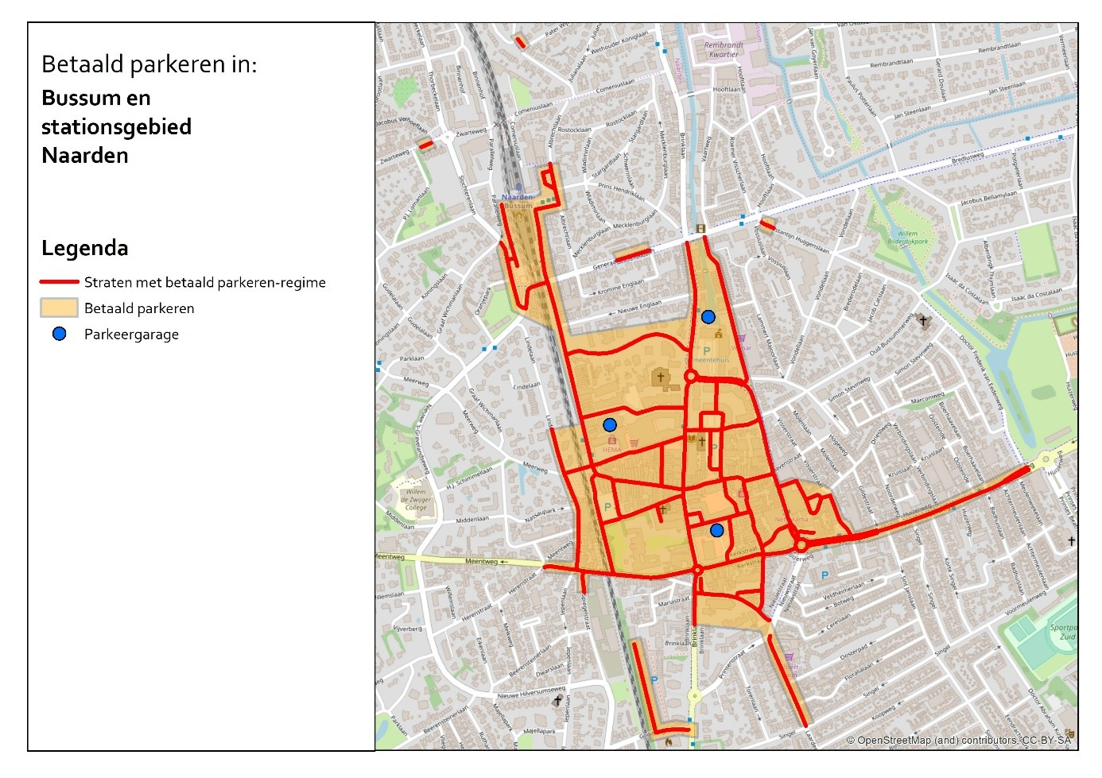

Behoort bij het raadsbesluit van 6 november 2024.
de griffier,

KAART GEBIED PARKEERBELASTINGEN MUIDEN
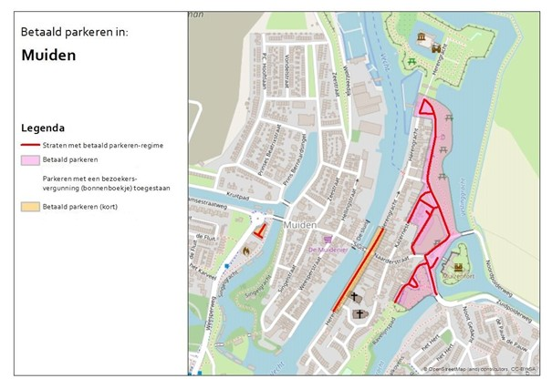

Behoort bij het raadsbesluit van 6 november 2024.
de griffier,

